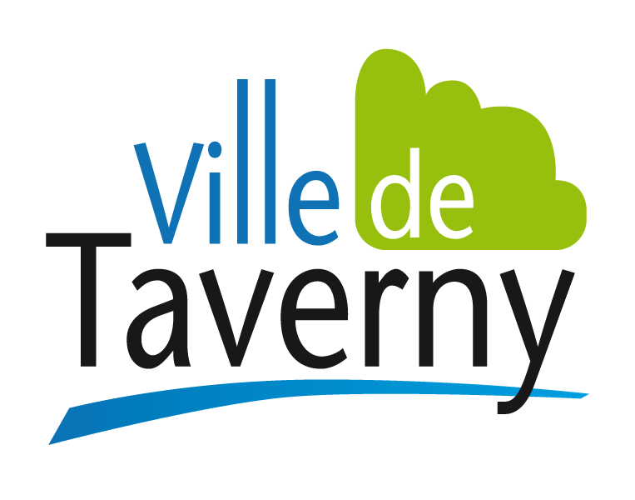
RÉPUBLIQUE FRANÇAISE
VILLE DE TAVERNY

Direction de l'Action Éducative
Affaire suivie par : Elodie SAVOIA

Taverny, le 02 Février 2022

COMPTE RENDU – groupe de travail PEDT 2022/2023
« Se déplacer autrement »
Du 31 janvier 2023

Présents
Représentants de la municipalité
M. Kowbasiuk, Adjoint au Maire délégué à l’Éducation, au Périscolaire et à la Petite enfance
Mme Faidherbe, Adjointe au Maire déléguée à la transition écologique, l’Agenda 21 et la protection animale
M. Baghdaoui, Conseiller municipal délégué à la Famille et à la Petite Enfance

Représentants de l’éducation nationale
Mme Bellanger, directrice de l’école Mermoz maternelle
Mme Bellaud, directrice de l’école Pasteur

Représentants des parents
Mme Dohin, école élémentaire L. Pasteur
Mme Pissard, école élémentaire L. Pasteur
Mme Abdelsalam, école élémentaire Verdun

Représentant des services
M. Lerose, directeur de l’action éducative
M. Romain Meunier, coordinateur périscolaire

Excusés
Madame le Maire
M. Dreyfus, DGAS vie des familles et solidarités
Mme Savoia, responsable des relations avec la communauté éducative, Direction de l’Action Éducative
Mme Selhami, école élémentaire R. Goscinny
Mme Colin, école élémentaire Verdun
M. Drzewinski, Inspecteur de circonscription

Le groupe de travail s’est ouvert sur un tour de table de présentation des participants, invitant chacun à donner un mot qui évoque la thématique du groupe de travail. Ces mots seront le fil rouge des groupes de travail et seront mis au centre des réflexions pendant tout le processus.
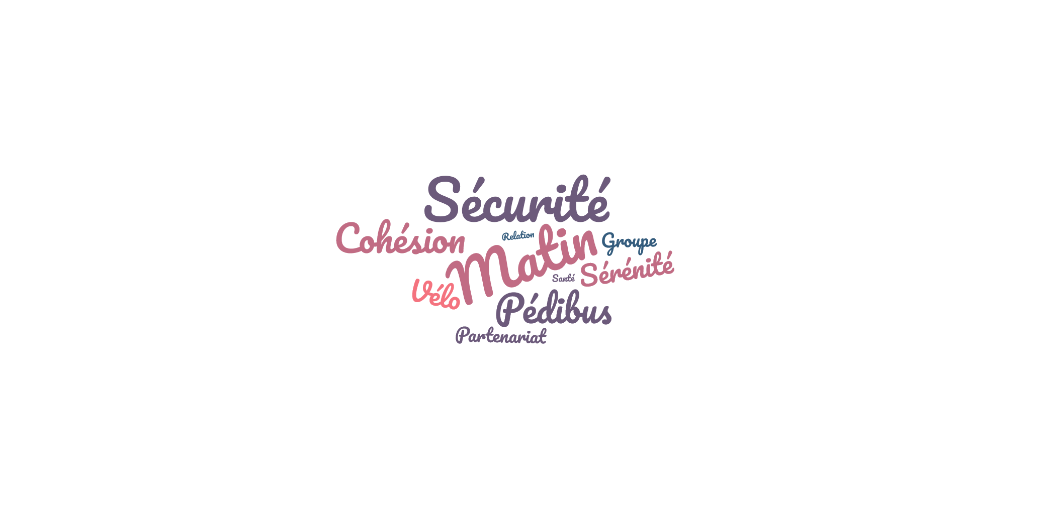
Le mot « matin » a fait écho chez les participants du fait que c’est le temps où la circulation est la plus importante sur la ville et que la voiture, moyen de transport principal, est parfois utilisée pour de très courtes distances.

Il est ajouté que :
- le temps du matin représente 80% des enfants
de la ville en mouvement de 8h15 et 8h30,
se rendant à l’école.
- le temps du midi, c’est 15-20% des enfants
qui partent et reviennent sur site en fonction
des écoles.
- le temps du soir, c’est environ 60% des enfants
qui sortent de l’école et qui rentrent au domicile.

Les moyens de locomotion :
Les différents moyens de déplacement identifiés par les participants sont les suivants :
- Voiture
- Piétons
- A la marge : vélo/trottinette

Il est signifié un danger pour les trottinettes qui alternent entre trottoir et route, moins visibles que des cyclistes et avec des pratiquants qui n’ont parfois pas d’équipement de sécurité ou de lumières.
Les pistes cyclables à Taverny
Il est ensuite fait un état des pistes cyclables sur la ville. Il est indiqué que Taverny est la 3ème ville de France de plus de 20 000 habitants au niveau réseau cyclable. La volonté de la ville se déploie désormais sur la sécurisation de ces pistes, véritable enjeu pour les utilisateurs. Il est indiqué également des problématiques sur les parkings vélos avec trop peu d’équipements encore en raison de complication d’ordre technique. Certaines zones, à proximité des commerçants ne peuvent être utilisées car elles leur appartiennent. Il faut également faire attention à l’accessibilité PMR.
La municipalité va installer des racks à trottinettes sur les différentes écoles élémentaires. Ce sont les écoles Goscinny, Pasteur et Pagnol élémentaires qui seront les premières à être équipées.
Le Pédibus
Il est ensuite question d’un projet Pédibus qui pourrait se créer sur la zone Nord, qui dessert les écoles Pasteur et Curie. Une réunion de présentation est prévue le 4 février 2023 sur l’école Pasteur. La question principale est l’adhésion des parents au projet et le système d’assurance en cas d’accident.
Mesdames Dohin et Pissard présente les grandes lignes du projet Pédibus pour les écoles L. Pasteur et M. Curie. En plus des lignes, il est envisagé des questionnaires de sondage afin de recenser les besoins et les volontés des parents. La question de l’encadrement est également mise sur la table. Il est indiqué de partir sur des taux similaires à l’extrascolaire :
- 1 parent pour 8 maternelles
- 1 parent pour 12 élémentaires
Avec minimum 2 parents pour encadrer un groupe, peu importe son nombre.
Il est envisagé pour marquer les itinéraires, des marquages au sol, mais cette solution n’est pas durable, requiert un entretien permanent et peut représenter un cout non négligeable. Il est décidé de ne pas retenir cette solution.
Il est évoqué des panneaux d’indication pour les lignes ainsi que la création d’une carte des itinéraires à travailler avec la communication par école en début d’année pour marquer les itinéraires les plus sécurisés pour se rendre à l’école.
Enfin, il est question d’envisager des traçages éphémères qui serviraient au début d’année sur septembre, octobre, puis qui s’effaceraient avant de renouveler les tracés l’année d’après.
Les projets Vélos des écoles
Les différentes actions mises en place dans les écoles avec les plans vélos sont présentés. Le périscolaire va en addition, déployer des mini-séjours vélos et des projets randonnées à compter des vacances de printemps et sur les vacances d’été pour favoriser l’autonomie des enfants dans la pratique cycliste.
Les directrices d’écoles évoquent également la question de l’accompagnement pour les sorties, point qui peut bloquer la sortie. L’état des vélos peut aussi être un frein. Il est alors évoqué la solution des « ateliers de réparation » mis en place dans le cadre de la politique de la ville par Christelle Bronchart avec la possibilité de remettre en état des vélos, jusqu’à 100 euros de matériel.
Une sortie de l’école Mermoz maternelle est prévue le 10 mars. Il est indiqué que la DAE va mettre en relation l’école Mermoz maternelle et le service politique de la ville pour voir ce qu’il est possible de faire d’ici cette date.
Le fait de faire appel aux associations de vélo du territoire est également évoquée, comme cela peut se faire sur d’autres villes pour accompagner les enfants et participer aux projets vélos des écoles.
Les lignes de bus/train
Enfin, sur les transports en commun type bus/train, il est présenté l’essentiel des lignes disponibles sur le territoire. Il est évoqué le développement nécessaire de l’autonomie des jeunes à partir du CM1 sur le bus et le train, moyen de transport qu’ils utiliseront une fois au collège. Cela résonne avec le premier groupe de travail « les passerelles vers le collège » du PEDT.
Il est indiqué que le périscolaire va faire de plus en plus appel au train pour les sorties sur Paris ou en petite couronne afin d’habituer les enfants à se déplacer de cette manière.

